
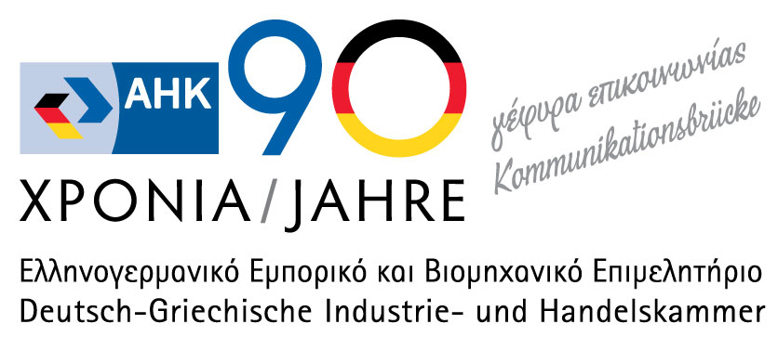

CeBIT 2016

Ε-Mail: hannovermesse(at)ahk.com.gr
Fax.: 210 64 45 175

ΔΕΛΤΙΟ ΠΑΡΑΓΓΕΛΙΑΣ

ΚΑΡΤΕΣ εισόδου μόνο για την έκθεση
- ................ (αριθμός καρτών) Κάρτα Διαρκείας: 55,00 Ευρώ

Η εταιρία είναι μέλος του Ελληνογερμανικού Επιμελητηρίου και δικαιούται έκπτωση 10%: □ ναι □ όχι

ΑΠΟΣΤΟΛΗ & ΕΞΟΦΛΗΣΗ
ταχυδρομική αντικαταβολή
- Courier αντικαταβολή/ χρέωση παραλήπτη
- ταχυδρομική αποστολή & χρέωση πιστωτικής κάρτας

NR. ΚΑΡΤΑΣ............………......................................... ΗΜ.Λ ΗΞΗΣ..……….............

ΟΝΟΜΑΤΕΠΩΝΥΜΟ ΚΑΤΟΧΟΥ ΥΠΟΓΡΑΦΗ ΚΑΤΟΧΟΥ

……………………………………………… ………………………………………………………….

ΣΤΟΙΧΕΙΑ ΑΠΟΔΕΙΞΗΣ

ΕΠΩΝΥΜΙΑ ΕΤΑΙΡΙΑΣ:………….…………………………….……………………………..……………….............……………….……….

ΔΙΕΥΘΥΝΣΗ:……………………………….…..............…………………..……………………..…………Τ.Κ.................……….

ΠΟΛΗ: ………………………….................………………...... e-mail:..…...........................…….................

ΤΗΛΕΦΩΝΟ:................................................FAX...…......................................................

Για κάρτες εισόδου που ισχύουν για την έκθεση και για το συνέδριο CeBIT Global Conferences παρακαλούμε να επισκεφτείτε την ιστοσελίδα http://www.cebit.de/en/get-tickets/

Για πληροφορίες παρακαλώ επικοινωνήστε στο τηλ: 210 6419 041
e-mail: hannovermesse(at)ahk.com.gr www.german-fairs.gr

